募集!無料でデイケア体験!

転ぶことが多くなった、腰が曲がってきた、歩くときにフラつくようになった、膝や腰が痛い、そんな症状の方へ

転倒の予防!痛みの緩和に実績あり!

Ａ．いいえ、違います！

デイケアと一口に言っても、各所によって特徴は異なります。母体の病院が脳神経外科や内科である場合もありますし、多種多様です。まずは、利用される本人が一度体験してみて、それから決めることが大切です。当院は整形外科ということもあり、整形外科疾患（腰椎圧迫骨折、大腿骨頸部骨折、骨粗鬆症など）に対してより専門的にリハビリを実施することが可能です。

１．フィットネスジム感覚！

当デイケアでは、２時間未満の短い利用時間ということもあり、運動のみを専門的に行っています。なので、利用者も活動的な方が多く、みなが積極的に運動を行っています。また、リハビリ室は○○整形外科医院内にありますので、外来リハビリと同じ機材で運動ができます。

一回のデイケア参加人数が２～４名ということもあり、利用者に対して個別に対応することが可能となっています。その人にあったリハビリを提供することにより、より細かな部分へのアプローチ、生活の向上を図ることができます。それらが高い満足度を実現しています。

○○外科医院併設のため、利用者の体調に合わせて柔軟な対応が可能となっております。専門医による痛みの診察や服薬の管理・調整なども行っています。医者が常備していることにより、利用者も安心して運動や治療を行うことが可能となっております。

２．小規模で個別対応が可能！

３．医療機関との連携サポート！

タイムスケジュール（例）

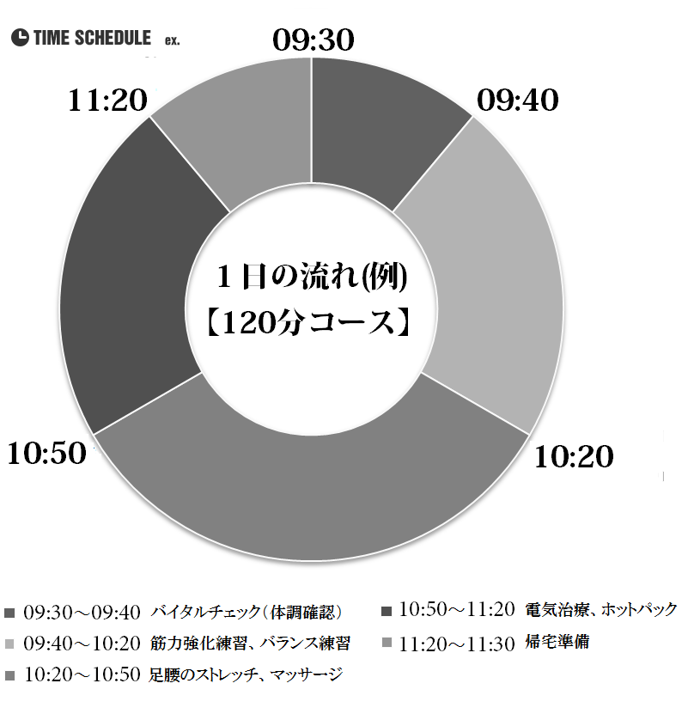

ご不明な点は、お気軽に担当スタッフまでお尋ね下さい！

担当：○○、○○